Manual de Implementación

Software punto de venta

Creado por: Gerardo Aguilar
Fecha: miércoles, 11 de marzo de 2026

Tabla de Contenido
Contenido 1
Contenido 2

Bienvenida
Este es el manual de usuario con soporte técnico del punto de venta creado en Python. A través de este documento se muestran las diferentes pantallas del sistema, para poder darles su uso correcto. Se explica como registrar productos y ventas. También como obtener el ticket de venta y las configuraciones del mismo.
Al final de este documento aparece una ficha técnica, con los requerimientos de equipo de cómputo necesarios para que el software funcione adecuadamente.

Sobre este software
Para la acreditación del módulo I: Desarrolla Software de Aplicación, es necesario construir un software en el submódulo Codifica Software de Aplicación, y documentar el mismo en el submódulo Implementa Software de Aplicación. Es por esto, que es manual es el producto final de submódulo III.
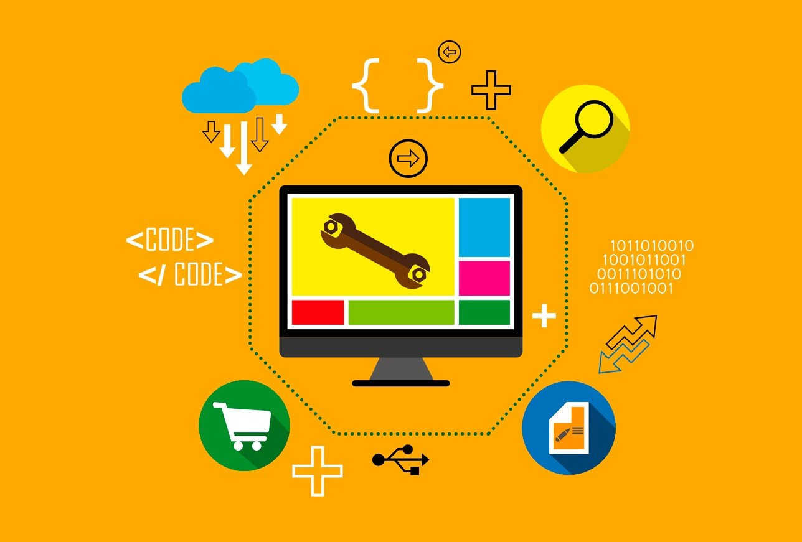

Menú Principal

